PODALJŠANO BIVANJE DOMA
Ustvarjalne roke in prsti | 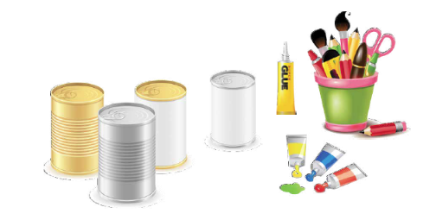  UPORABI PLOČEVINKO  Potrebuješ:  - prazne pločevinke (na primer: od koruze, fižola)  - različne materiale za dekoracijo  - lepilo  - škarje  Postopek izdelave:  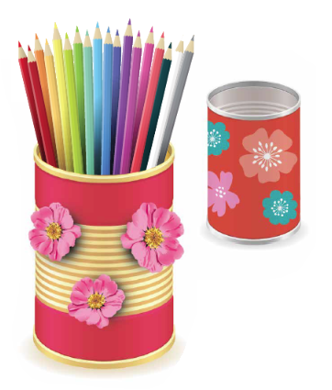  Prazno in umito pločevinko lahko koristno uporabiš. Starši naj odstranijo ostre robove. Ti pa jo pobarvaj in nanjo nalepi razne materiale (na primer: vrvico, usnje, prtički …). Pusti domišljijo prosto pot in izdelaj čudovit lonček. Uporabiš ga lahko za shranjevanje pisal ali barvic.

